第二节 化学计量在实验中的应用（1）
三维目标 | 知识与技能  1．使学生认识物质的量及其单位，能用于进行简单的化学计算。  2．使学生知道引入物质的量的重要性和必要性，知道阿伏加德罗常数的涵义。  过程与方法  通过本部分的学习培养学生演绎推理、归纳推理的能力；调动学生参与知识形成的积极性和主动性。  情感、态度与价值观  在探究中学会与同学交流合作，体验科学的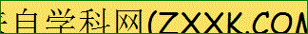艰辛与乐趣。
提炼的课题 | 物质的量的单位——摩尔
教学重难点 | 物质的量及其单位
教学手段运用  教学资源选择 | 练习册、PPT源:Z*xx*k.Com]
教 学 过 程
【导入新课】
一滴水（约0.05g）中所含的水分子数为1.7万亿个，让全世界65亿人去数，每人每分钟数100个，日夜不停的数，需要5千年才能数完。我们能否在宏观质量和微观粒子数目找到一个桥梁呢？这个桥梁就是我们今天研究的：化学中常用的物理量-----物质的量。
【问题探究】常见哪些物理量？它们是用于衡量什么的？单位是什么？
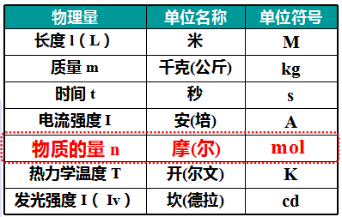
【板书】物质的量：表示含有一定数目粒子的集合体。符号：n 单位名称：摩尔 符号：mol
a.专有化：“物质的量”是一个物理量的全称，是一个专有名词；物质的量不能当成物质的数量或质量来理解。
b.微观化：摩尔只能描述原子、分子、离子、质子、中子和电子等微观粒子，不能描述宏观物质。
c.具体化：必须指明物质微粒的名称、符号或化学式。如：1 mol H、1 mol H＋、 1 mol H2 ，不能用 “1 mol 氢”这样含糊无意义的表示。
d. 集体化：便于计量数目巨大的微观粒子的多少。
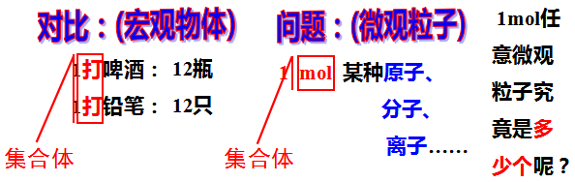

e.标准化：把0.012 kg¹²C所含原子数(约为6.02×10²³)作为衡量微粒的集合体（即1mol），这个常数称为阿伏伽德罗常数（符号 N_{A}） 1mol任意微粒数目为阿伏伽德罗常数 N_{A}≈ 6.02×10²³ mol⁻¹
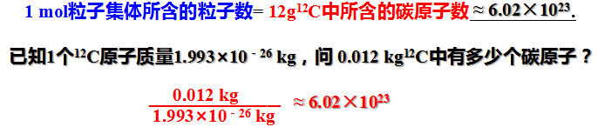
【练习】1.判断正误：下面叙述是否正确?原因？
(1)摩尔是七个物理量之一。(2)物质的量就是物质的质量。 (3)1摩尔课桌。(4)1mol氢
2、下列说法是否正确
①1mol沙子 ②1mol氧 ③1molH₂O ④1molOH⁻ ⑤1molFe
3、填空（NA表示阿伏伽德罗常数的数值 ）
①1molH₂SO₄中含有 个硫酸分子，约含有__________个硫酸分子
②2molH₂O中含有水分子 个
③0.5molO₂中含有氧分子 个
④1molC₂H₅OH中含有 个酒精分子， 个氢原子， 个氧原子
4、0.5molCO₂约含有_________个CO₂分子，约含有_________ 个氧原子，所含原子总数约为________个
【思考交流：】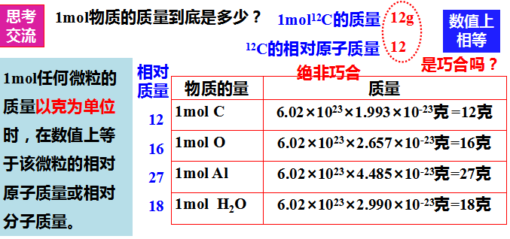
【板书】摩尔质量：
1、概念：单位物质的量的物质所具有的质量。符号： M 单位：g· mol⁻¹
2、数值：以g· mol⁻¹ 为单位时等于该物质的式量或相对原子质量
3、公式: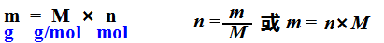
【练习】
- 填空：H₂SO₄的摩尔质量为 、1molH₂SO₄的质量是： 、1molH₂SO₄的相对分子质量是：
- 2molOH⁻的质量_____
- 54gH₂O的物质的量_____, H₂O个数是_____, 其中含_____mol的H，H原子的质量是_____g,其中含_____个O，O原子的质量是_____g
【总结】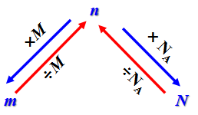

【练习】1.判断正误：下面叙述是否正确?原因？
(1)摩尔是七个物理量之一。(2)物质的量就是物质的质量。 (3)1摩尔课桌。(4)1mol氢
2、下列说法是否正确
①1mol沙子 ②1mol氧 ③1molH₂O ④1molOH⁻ ⑤1molFe
3、填空（NA表示阿伏伽德罗常数的数值 ）
①1molH₂SO₄中含有 个硫酸分子，约含有__________个硫酸分子
②2molH₂O中含有水分子 个
③0.5molO₂中含有氧分子 个
④1molC₂H₅OH中含有 个酒精分子， 个氢原子， 个氧原子
4、0.5molCO₂约含有_________个CO₂分子，约含有_________ 个氧原子，所含原子总数约为________个
【练习】
- 填空：H₂SO₄的摩尔质量为 、1molH₂SO₄的质量是： 、1molH₂SO₄的相对分子质量是：
- 2molOH⁻的质量_____
- 54gH₂O的物质的量_____, H₂O个数是_____, 其中含_____mol的H，H原子的质量是_____g,其中含_____个O，O原子的质量是_____g

